

PGBC系统
软件需求规约说明书

福建师范大学软件学院

2012年07月

目 录
1简介 4
1.1目的 4
1.2范围 4
1.3定义、首字母缩写词和缩略语 4
1.4参考资料 5
2项目概述 6
2.1产品功能 6
2.3用户特点 7
2.4运行环境 7
2.5一般约束 8
2.6假设和依据 8
3功能需求 9
3.1输入系统 9
3.1.1 用例图 9
3.1.2 用例概述 9
3.1.3 界面原型 10
3.2算法子系统 12
3.2.1 用例图 12
3.2.2 用例概述 13
3.2.2 界面原型 13
3.3输出子系统 14
3.3.1 用例图 14
3.3.2 用例概述 14
3.3.3 界面原型 15

4非功能需求 23
4.1 安全性 23
4.2 易用性 23
4.3 可靠性 23
4.4 性能 24
4.5 可维护性、可扩展性和适应性 24

1简介
并行计算与GEP（gene expression programming，基因表达式编程）计算同为复杂问题寻优的现代技术，两者的结合不仅能够减少运行时间、提高解的质量，还可以增加计算能力。近年来并行GEP算法以其编码简单，通用性强的优势在符号回归，分类和时间序列预测中广泛应用，成为了一个非常有力的数据挖掘工具。
人们利用 MPI消息传递编程框架设计并实现了主从式、粗粒度、细粒度和混合型等多种并行演化算法模型。然而 MPI框架缺乏足够灵活性，难以处理异构性、负载均衡和容错方面的问题。当并行GEP算法求解的问题空间和所处理的数据规模不断增加时，进程通讯的代价和消息的数据量将急剧上升，MPI 框架的缺点将更为凸现，进而直接影响到算法的性能提升。为此，在本项目中我们使用GPU(graphic processing unit，图形处理器)来解决上述问题。
GPU适合于大规模数据并行处理。GPU采用严格的SIMD( single instruction multiple data， 单指令多数据) 模式，并依靠大量运算单元并行执行来获取高吞吐率和计算性能,被映射到GPU 上执行的程序通常是可并行化执行的循环结构,而其访问的数据的一般形式是数组。同时，CUDA( compute unified device architecture，统一计算架构) 的出现加速了 GPU 应用面的扩张，特别是高性能计算领域的潜力已经引起越来越多研究者的关注。总之，GPU能够实现数据处理速度数十乃至数百倍的加速比。
当前基于GPU的并行GEP算法是一种高效的并行算法，它比以往的并行算法拥有更强的并行处理能力，更完美的处理方式。GPU-GEP并行算法对于大种群和大数据量的运算来说具有重要的科研意义和实用价值。

1.1目的
本文档明确福建师范大学PGBC系统需要完成的内容，建立系统逻辑模型，准确表达用户的需求。
本文档的读者包括：福建师范大学软件学院的相关领导、教学、技术部门以及服务支持的有关人员、PGBC开发组成员等。

1.2范围

1.3定义、首字母缩写词和缩略语
本文档出现的缩略词
缩略词 | 全称 | 中文解释
PGBC | Parallel GEP Based On CUDA System | PGBC系统
FJNU | FuJian Normal University | 福建师范大学
FJNU-FS | Facult of Software， FuJian Normal University | 福建师范大学软件学院

本文档出现的术语

1.4参考资料

2项目概述
并行计算与GEP（gene expression programming，基因表达式编程）计算同为复杂问题寻优的现代技术，两者的结合不仅能够减少运行时间、提高解的质量，还可以增加计算能力。近年来并行GEP算法以其编码简单，通用性强的优势在符号回归，分类和时间序列预测中广泛应用，成为了一个非常有力的数据挖掘工具。
人们利用 MPI消息传递编程框架设计并实现了主从式、粗粒度、细粒度和混合型等多种并行演化算法模型。然而 MPI框架缺乏足够灵活性，难以处理异构性、负载均衡和容错方面的问题。当并行GEP算法求解的问题空间和所处理的数据规模不断增加时，进程通讯的代价和消息的数据量将急剧上升，MPI 框架的缺点将更为凸现，进而直接影响到算法的性能提升。为此，在本项目中我们使用GPU(graphic processing unit，图形处理器)来解决上述问题。
GPU适合于大规模数据并行处理。GPU采用严格的SIMD( single instruction multiple data， 单指令多数据) 模式，并依靠大量运算单元并行执行来获取高吞吐率和计算性能,被映射到GPU 上执行的程序通常是可并行化执行的循环结构,而其访问的数据的一般形式是数组。同时，CUDA( compute unified device architecture，统一计算架构) 的出现加速了 GPU 应用面的扩张，特别是高性能计算领域的潜力已经引起越来越多研究者的关注。总之，GPU能够实现数据处理速度数十乃至数百倍的加速比。
当前基于GPU的并行GEP算法是一种高效的并行算法，它比以往的并行算法拥有更强的并行处理能力，更完美的处理方式。GPU-GEP并行算法对于大种群和大数据量的运算来说具有重要的科研意义和实用价值。

2.1产品功能
系统主要由三个子系统组成：①输入子系统、②算法子系统、③输出子系统，其功能结构如图2-1所示，各子系统功能关系如图2-2所示。这些部分的具体功能将在文档的功能需求部分详细说明。
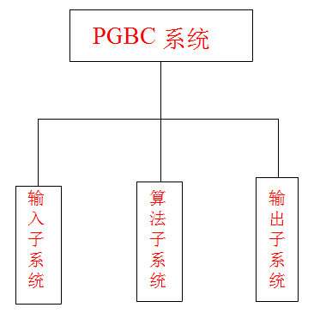

2.3用户特点
预期用户角色：ＧＥＰ算法设计人员。
预期用户特点：基本熟悉业务，但对计算机操作基本熟练。

2.4运行环境
（1）硬件环境
客户端：Pentium 100以上，内存1G，硬盘剩余空间不能小于100M
数据库服务器：MS-SQLServer数据库服务器所支持的任何服务器
ＮＶＩＤＩＡ ＧｅＦｏｒｃｅ ９０００＊ 以上显卡
（2）软件环境
数据库：MS-SQLServer2008
（3）网络环境
客户端：校局域网、网络接入教育网、中国电信、中国网通之一等
服务器：校网络中心、学院服务器

2.5一般约束
X系统在系统设计过程中必须满足以下约束：
1、目标约束：系统建设基于现有的平台环境，以服务毕业设计工作为目的；
3、工作模式：单机模式；
4、通信协议：遵循JDBC协议标准；
5、标准约束：资源建设符合SCORM和国家标准；
6、软件架构：基于J2SE架构
7、数据库：MS-SQLServer
8、部署和运行环境：Windows Server2003以上，JDK7以上；

2.6假设和依据

3功能需求

3.1输入子系统

3.1.1 用例图
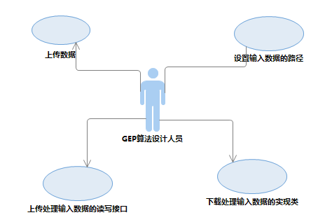
图3.1.1：选题子系统用例图

3.1.2 用例概述
用例编号 | 用例名称 | 角色 | 优先级 | 用例描述
UC0101 | 上传数据 | 客户
UC0102 | 设置是输入数据路径 | 客户
UC0103 | 上传处理输入数据的读写接口 | 客户
UC0104 | 下载处理输入数据的实现类 | 客户

3.1.3 界面原型
3.1．3.1算法名称
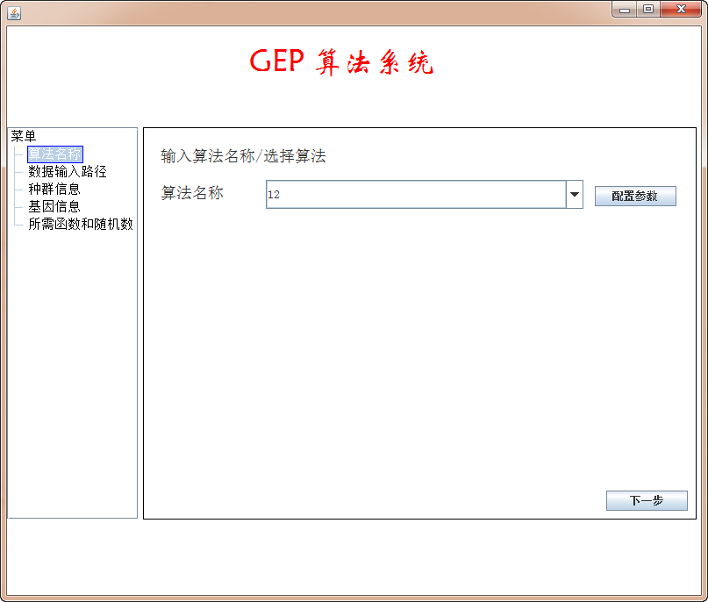
3.1．3.2数据输入路径
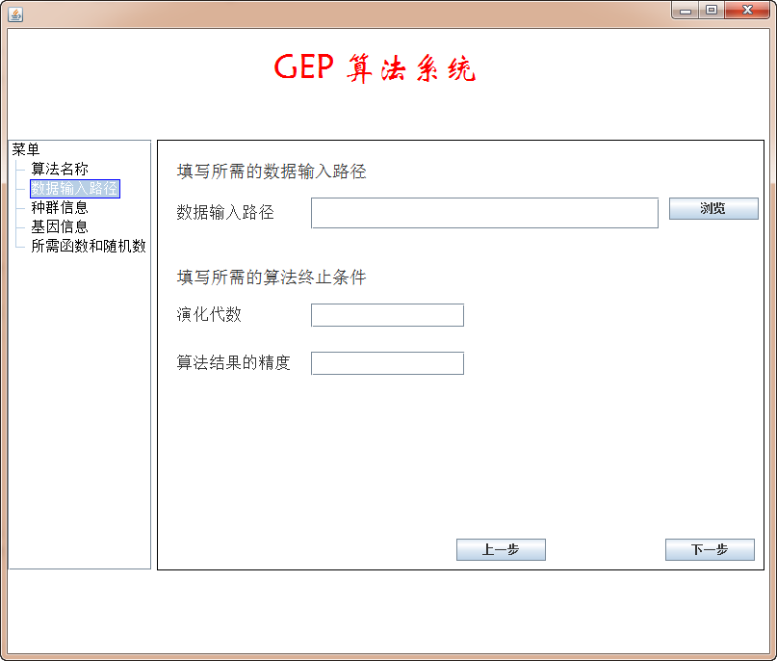

3.2算法子系统

3.2.1 用例图
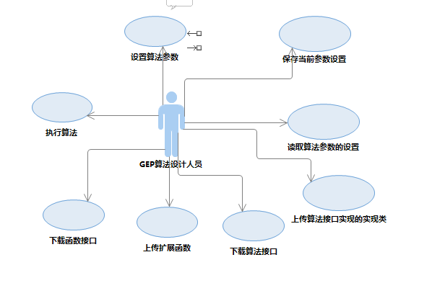
图3.2.2：论文指导子系统例图

3.2.2 用例概述
用例编号 | 用例名称 | 角色 | 优先级 | 用例概述
UC0201 | 设置算法参数 | 客户
UC0202 | 执行算法 | 客户
UC0203 | 下载函数接口 | 客户
UC0204 | 上传扩展函数 | 客户
UC0205 | 下载算法借口 | 客户
UC0206 | 上传算法借口实现的实现类 | 客户
UC0207 | 读取算法参数的设置 | 客户
UC0208 | 保存当前参数设置 | 客户

3.2.2 界面原型

3.2.2.1种群信息
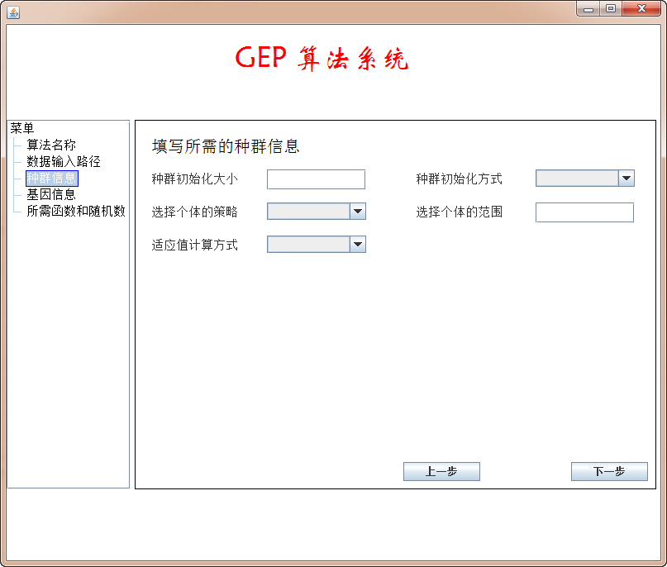

3.2.2.2基因信息
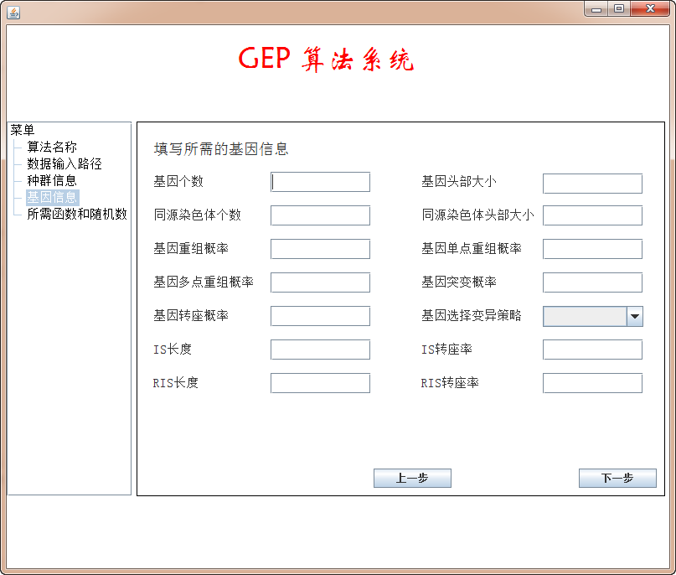

3.2.2.3函数集和随机数
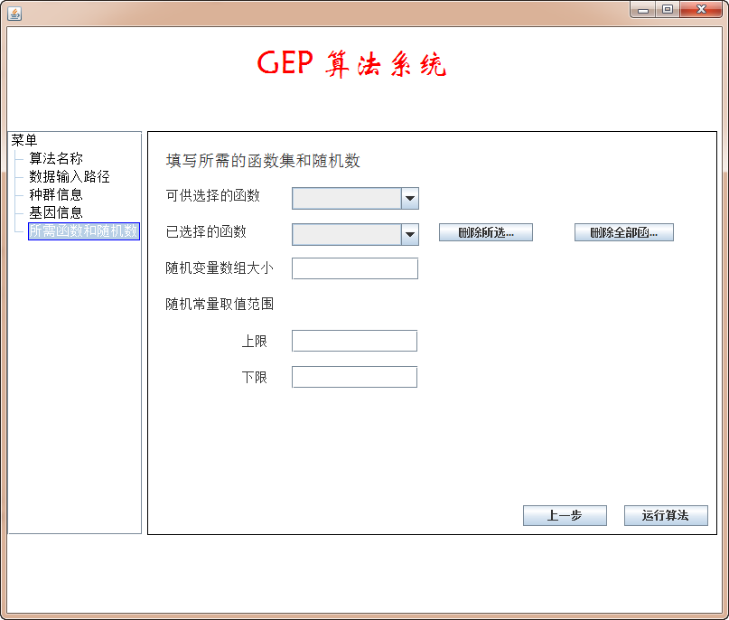

3.3输出子系统

3.3.1 用例图

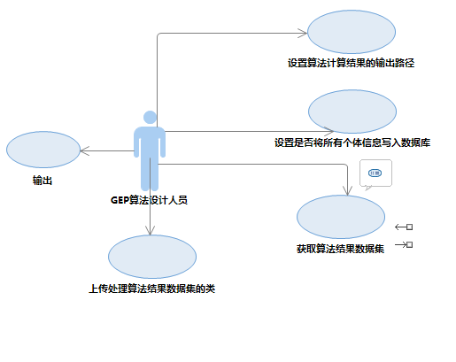
图3.3.1：系统管理子系统例图

3.3.2 用例概述
用例  编号 | 用例名称 | 角色 | 优先级 | 用例概述
UC0301 | 输出 | 客户 | 高 | 增加、删除、修改（不能修改用户的ID号）和查看教师和学生等用户，支持从Excel或数据库中批量导入用户信息。
UC0302 | 上传处理算法结果数据集的类 | 客户 | 较高 | 指定当前系统的角色，并可以增加、删除、修改以及查看角色。
UC0303 | 获取算法结果数据集 | 客户 | 较高 | 增加、删除、修改、和查看各项软件功能。
UC0304 | 设置是否将所有个体信息写入数据库 | 客户 |  | 增加、删除、修改、和查看角色权限
UC0305 | 设置算法输出结果的输出路径 | 客户 |  | 增加，删除和修改系统参数

3.3.3 界面原型
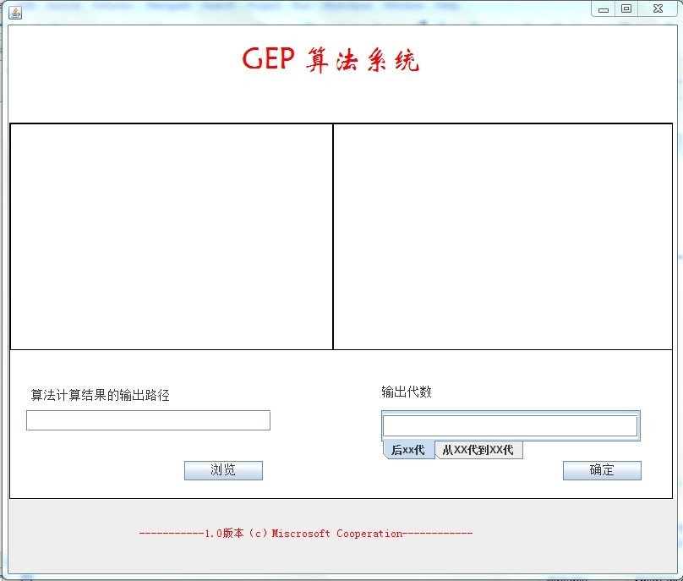

4非功能需求

4.1 安全性
安全需求包括安全设施需求和安全性需求。要保证系统和数据的安全，必须有相应的安全设施。系统的安全性必须达到如下要求：
- 只有经过系统授权的用户才能操作本系统。
- 各功能只对授权的用户开放，未经授权的用户即使进入系统，也不能进行操作
- 内部应用与外部应用需要进行物理隔离、逻辑连通
- 建立完善的系统日志管理系统

4.2 易用性
福建师范大学X系统涉及用户种类多，他们应能便捷、友好、简单的方式完成对系统访问以满足自身需求。
- 界面风格统一
- 尽量减少用户的输入操作，增加操作导航
- 系统具有一定的灵活性，提供模板和数据导入导出
- 系统的通用性、操作简单易学，实用性强

4.3 可靠性
福建师范大学X系统与其它外部系统交互协作，保证系统能可靠运行，意义十分重大。
- 由于所有数据全部保存在服务器上，所以需要对服务器数据经常备份
- 考虑到现有网络病毒泛滥，需要对现有系统尽可能安装防火墙或保护系统以确保系统的正常运行
- 支持断点续传，以保证资源可靠地发布
- 要求系统能7*24稳定运行
- 对系统运行状态监控，提供系统运行日志

4.4 性能
福建师范大学X系统为各类用户及外部提供教学资源的检索发现、存取、共享、互操作等功能的同时，要充分考虑性能需求：
- 要能支持大量用户（不少于1000人）的并发访问
- 系统的响应时间应小于10秒

4.5 可维护性、可扩展性和适应性
根据中国地质大学（武汉）远程与继续教育学院的现状，教学资源管理系统不仅要考虑与现有系统的数据集成和功能集成，还要充分考虑因教育政策、教学模式的变更对系统的变更，因而系统的设计方案应易于理解，相关的文档资料应清晰、完整、一致，同时要有良好的功能、数据可扩展性以及对环境适应能力。

